“Izglītība izaugsmei 2018”.
Projektu konkurss „Atbalsts skolas stratēģisko mērķu sasniegšanai”
Rīgas Angļu ģimnāzijas projekts “Rīgas Angļu ģimnāzijas (RAĢ) pedagogu mācīšanās kultūras pilnveide mūsdienīgai lietpratībai”

Projekta aktivitāte – A tipa profesionālās pilnveides kurss pedagogiem "Bērnu destruktīvas uzvedības korekcijas izaicinājumi un risinājumi” notika 3. janvārī, tajā, lai pilnveidotu savu meistarību darbam dažādu uzvedības problēmu situācijās, piedalījās 58 pedagogi.
Lektore I.Dreimane kursos parādīja strukturētus rīcības soļus, kā veidot sarunu ar vecākiem par skolēna destruktīvo uzvedību, ar piemēriem pamatoja sarunas secību, ieteica kā rīkoties, ja saruna pirmajā reizē nesasniedz rezultātu. Vērtīgi bija ieteikumi, kā sagatavot telpu sarunai (tos esam likuši lietā, skatiet attēlā!) kā rīkoties, ja nepieciešams sarunu pārtraukt.
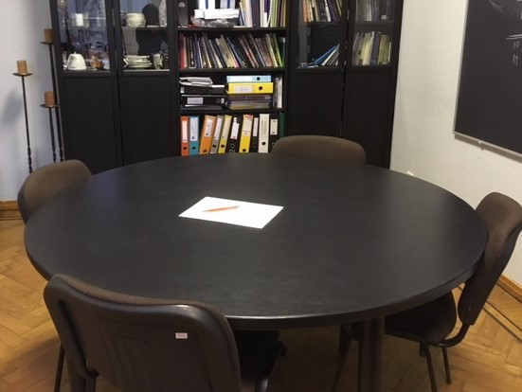
Turpmākajā darbā ļoti noderēs kursos gūtās atziņas un pamatojumi par to, kapēc dažiem skolēniem veidojas šāda destruktīva uzvedība un kā atšķirt ar nodomu radīto neuzvedību no veselību ietekmējošo faktoru gūtajām izpausmēm skolēna uzvedībā.
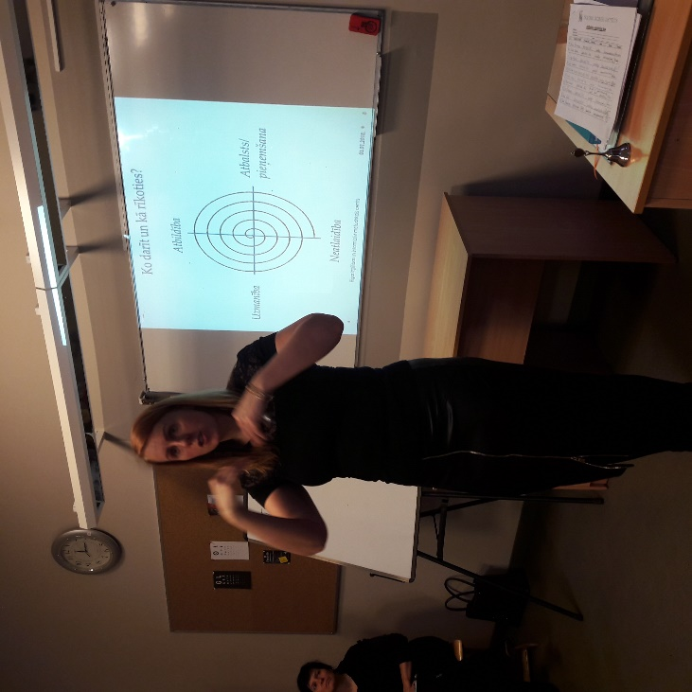
Katrs klausītājs ieguva vērtīgus padomus sev, kā pasargāt sevi no izdegšanas sindroma. Uzsvēra nepieciešamību atgūt savas garīgās, emocionālās un fiziskās spējas, kas ir ļoti nozīmīgas, lai varētu veiksmīgi strādāt ar dažādiem skolēniem, kuri katrs ir īpaši un atšķirīgi gan emocionāli, gan garīgi, katrs nāk uz skolu ar atškirīgu ģimenes atbalstu un izpratni par uzvedības normām.
Lektores pasniegšanas māka, runas valoda, žestu valoda, kas ļāva visu kursu laiku klausīties un līdzdarboties ar lielu uzmanību, atstāja lielu iespaidu. Stāstījums bija bagāts ar piemēriem un risinājumiem no prakses, skaidrojums vienkāršs, saprotams un reizē zinātniski pamatots ar atzinumiem un pierādījumiem, kas balstīts uz skolēnu vecumposma fizioloģiskajām atškirībām un spējām izprast un uztvert noteikumus.
Rezultātā pedagogi ieguva atbildes uz sev interesējošiem aktuāliem jautājumiem, saņēma risinājumu variantus pedagoģiski akūtām situācijām. Darba norise lika domāt un vērtēt pedagoga lomu pedagoģiski sarežģītās situācijās, kuras piedāvāja lektore. Īpaša vērība tika pievērsta darbam ar vecākiem konkrētās situācijās.

